Quantenphysik
Die Physik der sehr kleinen Teilchen
mit großartigen Anwendungsmöglichkeiten

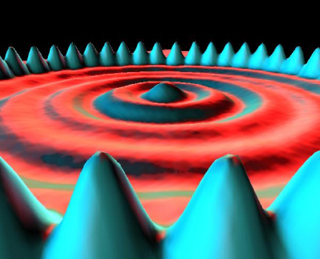

Teil 3: PRAKTISCHE AKTIVITÄTEN
Messung der Planck-Konstante mit LEDs

ÜBERSETZT VON:

Quantum Spin-Off wird von der Europäischen Union im Rahmen des LLP Comenius-Programms finanziert
(540059-LLP-1-2013-1-BE-COMENIUS-CMP).
Renaat Frans, Laura Tamassia
Kontaktadresse: renaat.frans@khlim.be
Forschungsfrage: Wie kann man die Planck-Konstante experimentell bestimmen?

Teil 1: EINFÜHRUNG: Messung der Planck-Konstante mit LEDs
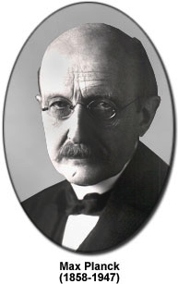
Max Planck (1858-1947) war ein Pionier auf dem Feld der Quantenmechanik. Um 1900 führte er das Konzept der Quantisierung von Energie ein. Er postulierte, ein Atom könne Energie nur in bestimmten Beträgen aufnehmen oder abgeben, ausgedrückt durch
$$E=n∙h∙f$$
Dabei ist n eine natürliche Zahl, f die Frequenz und h die Planck-Konstante.
1905 machte sich Einstein die Idee der Quantisierung von Energie zunutze, um den photoelektrischen Effekt zu erklären. Dieser beschreibt das Phänomen der Herauslösung von Elektronen aus einem Metall, wenn Letzteres mit Licht mit einer bestimmten Wellenlänge bestrahlt wird. Er nahm an, jedes abgegebene Elektron habe eine Menge an Energie (das so genannte Photon) aufgenommen, deren Energie gegeben sei durch
$$E=h∙f=\frac{h∙c}{λ}$$
wobei f die Frequenz des Lichts und λ seine Wellenlänge sind. Damit sich das Elektron aus dem Metall lösen kann, muss die Energie des Photons ausreichend hoch sein und mindestens dem Aufwand des Austritts aus dem Metall entsprechen.
Auch Niels Bohr bediente sich Plancks Idee als Grundlage für ein neues Atommodell. Er nahm an, dass Elektronen auf bestimmten Bahnen um einen Atomkern kreisen können. Wenn ein Elektron von einer der äußeren Bahnen in eine dem Atomkern näher gelegene Bahn übergeht, gibt es aus Photonen bestehendes Licht ab, dessen Energie der Energiedifferenz zwischen den Bahnen entspricht.
$$ΔE=h∙f=\frac{h∙c}{λ}$$
Seitdem Max Planck die Quantisierung von Energie postulierte, hat es unzählige Versuche gegeben, die Planck-Konstante zu bestimmen und seine Idee zu untermauern. Der derzeit gültige Wert der Planck-Konstante ist
$$h=6,6260693∙{10}^{-34}Js=4,13566743∙{10}^{-15}eVs$$
In diesem Versuch verwenden wir LEDs, um die Planck-Konstante zu bestimmen.
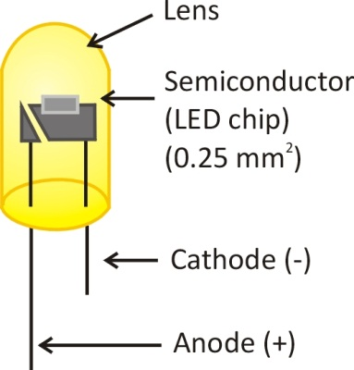
INNERER AUFBAU EINER LED
Eine LED besteht aus zwei Arten von Halbleitern: p-dotiert und n-dotiert. N-dotierte Halbleiter verfügen über einen Überschuss an beweglichen Elektronen, p-dotierte über einen Überschuss an Löchern. Da, wo sich die beiden Arten von Halbleitern treffen, rekombinieren die freien Elektronen des n-Kristalls mit den Löchern des p-Kristalls und es entsteht eine so genannte Verarmungszone. Diese Zone ist auf der p-Seite negativ und auf der n-Seite positiv geladen. Die Rekombination erzeugt ein elektrisches Feld an der Grenze zwischen den beiden Halbleitern. Das elektrische Feld wiederum hemmt die Bewegung der freien Elektronen durch die Verarmungszone.
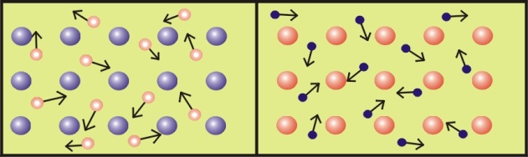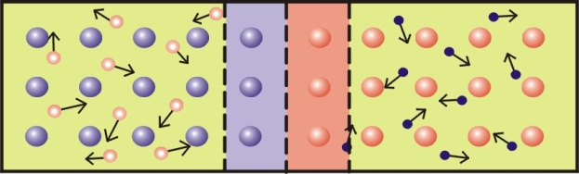
Wenn die LED so an eine Spannungsquelle angeschlossen wird, dass deren positive Seite mit dem p-dotierten Halbleiter und die negative Seite mit dem n-dotierten Halbleiter verbunden ist UND die Spannung so hoch ist, dass die Elektronen ausreichend Energie haben, um das elektrische Feld in der Verarmungszone zu überwinden, können die Elektronen von einem n-dotierten in ein p-dotiertes Material übergehen. Dort können sie mit den Löchern rekombinieren.
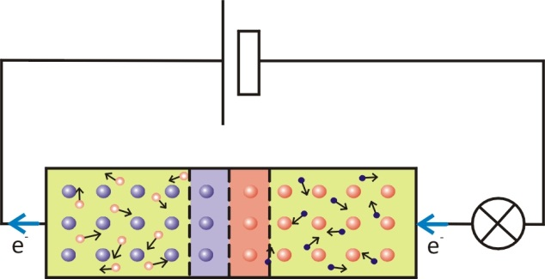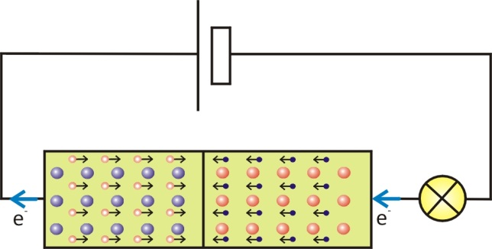
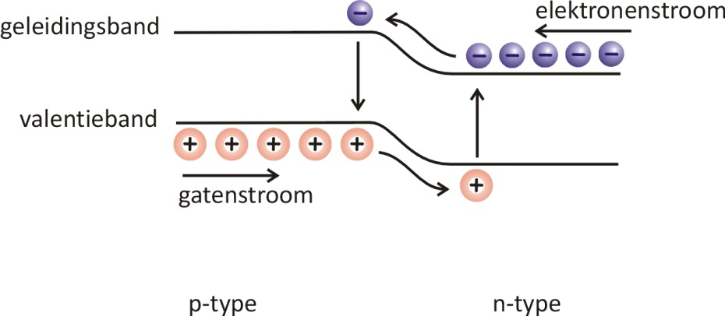
Bei der Rekombination gehen sie von einem höheren Energielevel (dem Leitungsband) auf ein niedrigeres Energielevel (das Valenzband) über. Die Energiedifferenz wird in Form von Licht abgegeben, die LED leuchtet. Die niedrigstmögliche Spannung, damit dies passiert, wird Schwellenspannung genannt.
Elektronenstrom
Löcherstrom
Leitungsband
Valenzband
Das Photon, das abgegeben wird, wenn das Elektron mit einem Loch rekombiniert, weist die Energie $E=h∙f$ auf. Diese Energie entspricht derjenigen, die das Elektron erhalten hat, als die Spannungsquelle eingeschaltet wurde. In der Unterrichtseinheit zu Elektrizität haben Sie gelernt, dass diese Energie
$$E=e∙U_{0}$$
entspricht, wobei e die Ladung des Elektrons $(1,60∙{10}^{-19}C)$ und U₀ die Schwellenspannung ist.
Daraus folgt
$$e∙U_{0}=h∙f ⇔ e∙U_{0}=h∙\frac{c}{λ}$$
Wenn Sie die Schwellenspannung, bei der die LED aufleuchtet, und die Wellenlänge des abgegebenen Lichts messen können, haben Sie jetzt die Formel zur Berechnung der Planck-Konstante.

Teil 2: EXPERIMENT

Wie kann man die Planck-Konstante experimentell bestimmen?

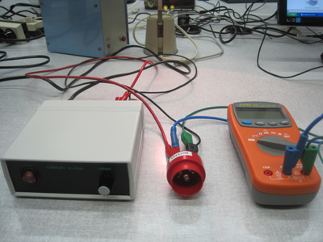
Materialien
- 4 farbige LED-Leuchten
- Spektroskop
- Quelle
- Voltmesser
- LED-Halter

Frage 1:
BEI WELCHER ENERGIE LEUCHTEN DIE LÄMPCHEN AUF?
Methode
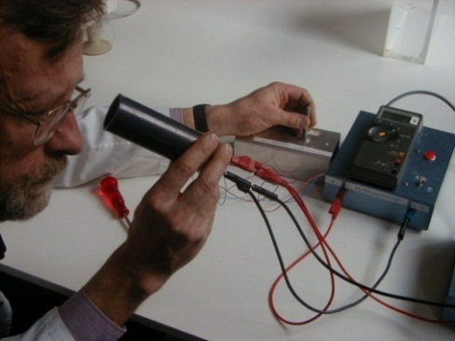
- Verbinden Sie die Quelle mit dem Voltmesser (siehe Abbildung).
- Platzieren Sie eine der LED-Lämpchen im Halter.
- Stellen Sie sicher, dass die Spannung der Quelle 0 ist.
- Verbinden Sie die LED mit der Quelle.
- Halten Sie den Halter nah ans Auge.
- Steigern Sie die Spannung der Quelle langsam, bis Sie deutlich sehen, dass die LED glüht.
- Fahren Sie die Spannung herunter, bis die LED wieder ausgeht.
- Fahren Sie die Spannung hoch, bis die LED wieder angeht.
- Dies ist die Schwellenspannung, die notwendig ist, damit sich die Elektronen durch die Verarmungszone bewegen können. Notieren Sie die Schwellenspannung für die einzelnen LEDs und berechnen Sie die entsprechende Energie.

Farbe der LED | Spannung U₀  (V) | Berechnen Sie E = U₀.e
Blau
Grün
Gelb
Rot

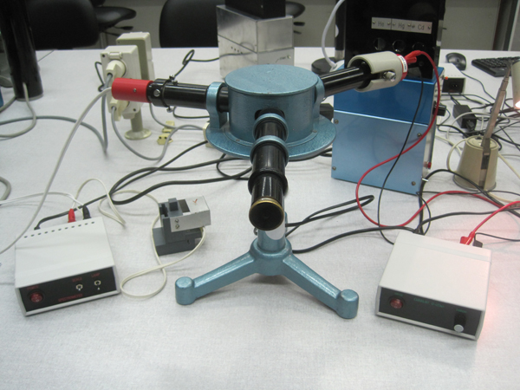
Frage 2:
WELCHE WELLENLÄNGE HAT DAS VON DEN LEDS ABGEGEBENE LICHT?
Methode
- Platzieren Sie die Lampe mit der Skala auf der einen Seite des Spektroskops.
- Schalten Sie die Stromversorgung der Lampe an.
- Verbinden Sie die LED mit der Quelle.
- Platzieren Sie eine der LED-Lämpchen im Halter.
- Stellen Sie sicher, dass die Spannung der Quelle 0 ist.
- Platzieren Sie den LED-Halter auf der anderen Seite des Spektroskops.
- Steigern Sie die Spannung, bis die LED leuchtet und versuchen Sie, die Position zur Skala zu bestimmen.
- Verwenden Sie die Kalibrierkurve, um die Wellenlänge des von der LED abgegebenen Lichts über seine Position auf der Skala zu bestimmen.
LED | Messergebnis | Wellenlänge: λ  (nm)
Blau
Grün
Gelb
Rot

Fazit Fragen 1 & 2
Wir verwenden die in der Einleitung gegebene Formel
$$h=\frac{E}{f}=\frac{E∙λ}{c}$$
mit $c=3,0∙{10}^{8}\frac{m}{s}$
 | FRAGE 1 | FRAGE 2
LED | E  (J) | $$λ$$  (m) | $$h$$  (Js)
Blau
Grün
Gelb
Rot

Bestimmen Sie den durchschnittlichen Wert der Planck-Konstante.
h = ___________________________________
Entspricht das dem theoretischen Wert? Bewegen Sie sich in der richtigen Größenordnung?

Schlussfolgerung & Reflexion
____________________________________________________________________________________________________________________________________________________________________

Literaturangabe

M.F. Crommie, C.P. Lutz, D.M. Eigler. Confinement of electrons to quantum corrals on a metal surface.Science 262, 218-220 (1993).

Diese Aktivität basiert zum Teil auf dem „Brückenprojekt“ der Universität Antwerpen, Institut für Physik (Prof. Dr. J. Dirck, W. Peeters)

